**Бахчисарай - Мангуп-кале- Ялта - гора Ай-Петри -Ливадия - Балаклава -Севастополь**

КРЫМ НА ЛАДОНИ

**15-17 августа,19-21 сентября,10-12 октября 2025**

**Отправление 14 августа,18 сентября, 9 октября в 19.30 из г. Краснодара (Драмтеатр,Буденного 145), в 19.30 из Геленджика, в 20-30 из Новороссийска (Бон Пассаж), в 22.00 из Анапы ( «Вкусно и точка» напротив Гипермаркета Магнит на Анапском шоссе), в 21-00 Славянск-на Кубани, в 22-00 Темрюк**

**ПРОГРАММА ТУРА:**

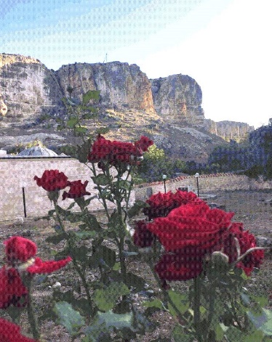**1 день**  Раннее прибытие в туристическую Мекку Крыма **город Бахчисарай.** Экскурсия в урочище **Салачик**, где расположен древний **Успенский монастырь**, окутанный легендами и более чем тысячелетней историей. **Завтрак** (входит в стоимость тура). **Джипинг в самый мистический и загадочный из пещерных городов Крыма** **Мангуп-Кале – столицу Княжества Феодоро**, посещение памятников археологии городища (княжеский дворец, древние базилики, цитадель, караимский некрополь и др**. Заселение в номера туристического комплекса г.Бахчисарая. Обед (дополнительно).** Посещение **Ханского дворца** – резиденции Крымских ханов (Гаремный садик, официальные апартаменты, Ханское кладбище,и знаменитый **Фонтан** **слез**).Свободное время. Ужин (дополнительно). Отдых, ночлег.

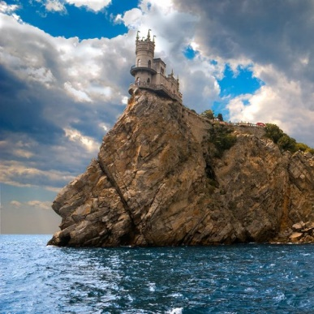**2 день – Завтрак (сухой паек). Экскурсия вдоль Южного берега Крыма (бухта Ласпи, Форосская церковь на Красной скале, скала Дракон, перевал Чертова лестница, Симеиз, гора Кошка и др.).** Переезд в **Ялту. Подъем на микробусах на одну из красивейших крымских гор – Ай-Петри (1234 м над у.м.)**, с вершины которой Вы увидите уникальную панораму Южнобережья от Медведь-горы до Фороса. По пути - посещение любимого места отдыха Николая II – Серебряной беседки, урочища Учан-су, Черепашьего озера). **Свободное время на набережной Ялты (платан «Есенина и Дункан», памятник Чехову и Даме с собачкой, Вилла «София», Часовня новомучеников и исповедников российских). Время на обед – самостоятельно.Морская экскурсия «Дворцы Южнобережья» с панорамой дворцово-парковых комплексов ЮБК.**Подъем по **канатной дороге** на холм «Дарсан».Посещение **Ливадийского дворца** – летней резиденции последнего российского императора Николая II. В ходе экскурсии вы сможете увидеть не только апартаменты членов императорской фамилии, но и посетить знаменитый зал, в стенах которого решалась судьба послевоенной Европы во время Крымской конференции 1945г. **Переезд на мыс Криуметопон, замок «Ласточкино гнездо» - визитная карточка Южного берега Крыма.**  Возвращение в гостиницу**.**

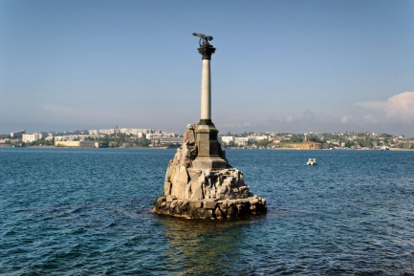**3 день** – **Завтрак. Освобождение номеров.** Переезд **г. Севастополь. Обзорно-историческая экскурсия и свободное время в историческом центре города (Площадь Нахимова, Графская пристань, Приморский бульвар, Памятник затопленным кораблям, Большая Морская).**  **Для желающих (по выбору в свободное время) – посещение Севастопольского аквариума, Музея Черноморского флота или музея «НОВЫЙ ХЕРСОНЕС»** (Территория комплекса включает в себя музеи Христианства, Крыма и Новороссии, Античности и Византии, единственный в мире храм-парк, археологический парк, Екатерининский парк с рекой Героон, первый в России амфитеатр «Грифон Арена» и воссозданный Византийский квартал (монетный двор, античная усадьба, ремесленные мастерские и усадьба винодела).**Экскурсия в Балаклаву**, морская прогулка на яхтах по знаменитой **Балаклавской бухте**, описанной как Бухта лестригонов в «Одиссее» Гомера. Свободное время в городе, время на обед. Отъезд в Симферополь, в Анапу, Новороссийск, Краснодар и т.д.

**Стоимость тура с человека:**

|  |  |  |  |
| --- | --- | --- | --- |
| **Гостиница «Алие» (г.Бахчисарай)** | **2- х местный стандартный номер** | **3-4- х местный стандартный номер** | **1-но местный стандартный номер** |
| **Стоимость** | **17500** | **16500** | **19900** |

**Дети до 14 лет минус 5% от стоимости основного места**

|  |  |
| --- | --- |
| **В стоимость входит** | **Дополнительно оплачивается**  **(стоимость может меняться)** |
| * Проезд на автобусе * Проживание - комфортабельные номера в гостинице «Алие» у Ханского дворца Питание: 3 завтрака * Экскурсионное обслуживание * Страховка НС | * Ханский дворец Успенский монастырь 400/200 руб. * Мангуп-кале (джиппинг, входные, экскурсия) 1200/1000/900 (пенсионеры, до 16 лет) * Экскурсия на микробусах на гору Ай-Петри 1400/1100 (до 16 лет, пенсионеры) * Морская экскурсия в Ялте «Дворцы ЮБК» 1500/1000 (до 14 лет) * Канатная дорога «Ялта – Дарсан» 350/200 (до 10 лет) * Ливадийский дворец 600/300 (пенсионеры, до 16 лет) * Морская прогулка в Балаклаве 600 руб (без льгот) |

**ВНИМАНИЕ! С собой необходимо иметь следующие документы в оригинале :**

**1. Российский или загран.паспорт.**

**2. Пенсионное удостоверение**

**3. Студенческий билет.**

**4. Полис ОМС.**

**5. Удостоверение по инвалидности.**

**6. Удостоверение участника военных действий.**

**Фирма оставляет за собой право на внесение изменений в порядок посещения экскурсионных объектов или замену на равнозначные, сохраняя программу в целом**